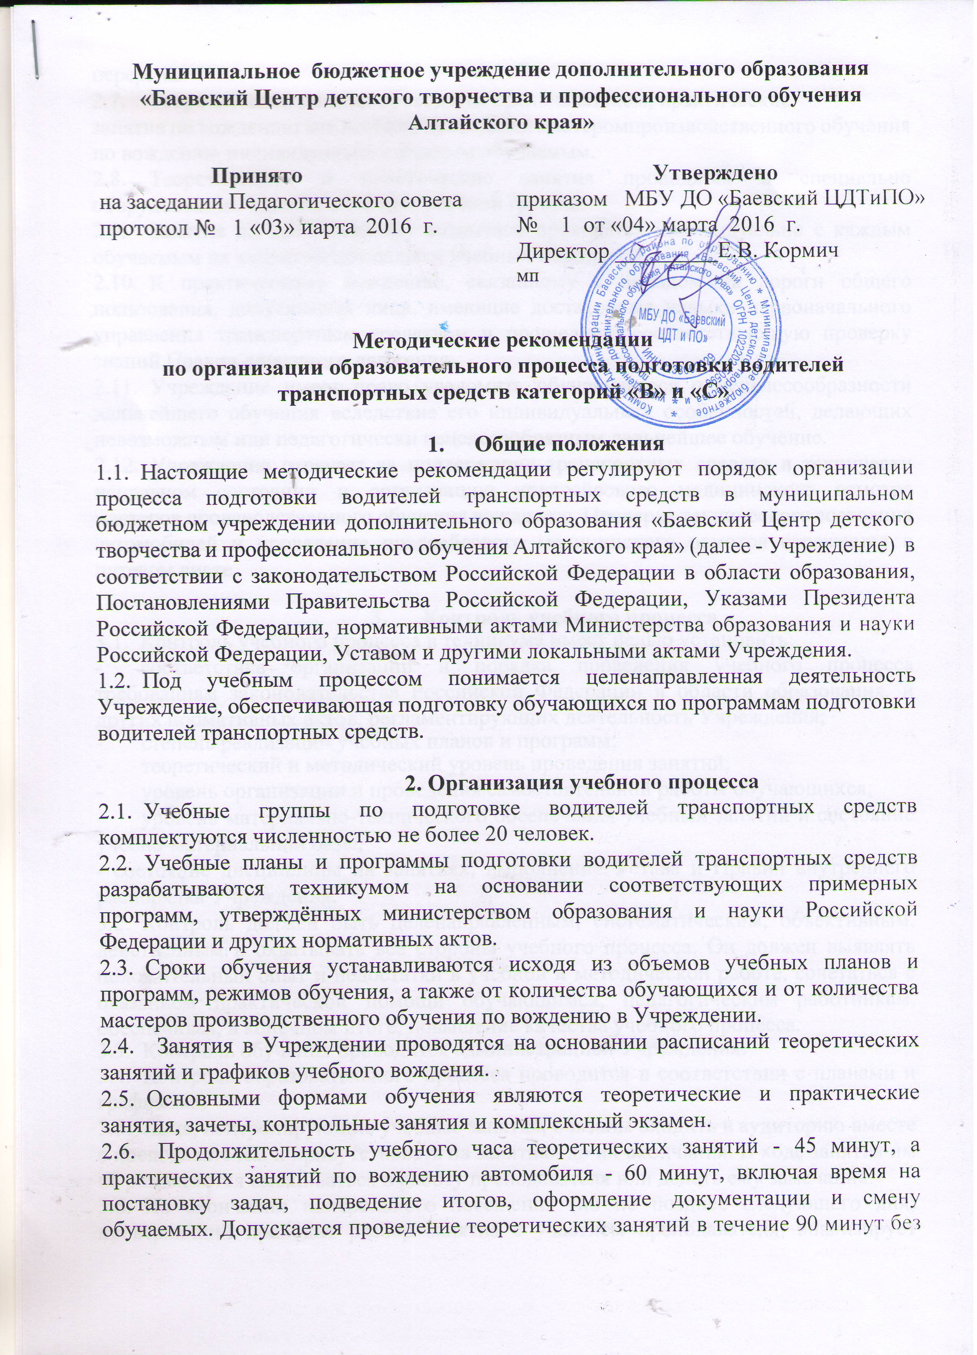

перерыва.

* 1. Теоретические занятия проводятся преподавателем, практические

занятия по вождению автомобиля проводятся мастеромпроизводственного обучения по вождению индивидуально с каждым обучаемым.

* 1. Теоретические и практические занятия проводятся в специально оборудованных классах в составе учебной группы.
  2. Занятия по практическому вождению проводятся индивидуально с каждым обучаемым на закрытой площадке и учебных маршрутах.
  3. К практическому вождению, связанному с выездом на дороги общего пользования, допускаются лица, имеющие достаточные навыки первоначального управления транспортным средством и прошедшие соответствующую проверку знаний Правил дорожного движения.
  4. Учреждение имеет право уведомить обучающегося о нецелесообразности дальнейшего обучения вследствие его индивидуальных особенностей, делающих невозможным или педагогически нецелесообразным дальнейшее обучение.
  5. Учреждение отвечает за поддержание транспортных средств в технически исправном состоянии и организацию предрейсового медицинского осмотра мастеров производственного обучения вождению. Проверка технического состояния автомобилей и проведение предрейсового медицинского осмотра отражается в путевом листе.

1. Контроль учебного процесса
   1. Контроль учебного процесса в техникуме имеет целью установить:

* соответствие организации и порядка проведения учебного процесса требованиям законодательства Российской Федерации в области образования, и других нормативных актов, регламентирующих деятельность Учреждения;
* степень реализации учебных планов и программ;
* теоретический и методический уровень проведения занятий;
* уровень организации и проведения самостоятельной работы обучающихся;
* уровень материально-технического обеспечения учебных занятий и состояние учебно-материальной базы;

- состояние дисциплины на занятиях, выполнение Устава и Правил внутреннего распорядка Учреждения.

* 1. Контроль должен быть целенаправленным, систематическим, объективным, действенным и охватывать все стороны учебного процесса. Он должен выявлять положительный опыт и недостатки в учебной и методической работе, сочетаться с оказанием практической помощи обучающимся, педагогическим работникам, обеспечивая, в конечном итоге, повышение качества учебного процесса.
  2. Контроль обучения проводится администрацией Учреждения.
  3. Контроль образовательного процесса проводится в соответствии с планами и графиками.
  4. Лица, контролирующие учебные занятия, обязаны входить в аудиторию вместе с преподавателем и присутствовать на занятиях до их окончания. В ходе занятия им не разрешается вмешиваться в работу преподавателя или делать ему замечания.
  5. По окончании контрольного посещения (но не позднее следующего дня) проверяющий проводит разбор занятия с участием преподавателя, анализирует положительные и отрицательные стороны в организации и методике проведения занятия, дает рекомендации и предложения по устранению выявленных недостатков. Результаты педагогического контроля анализируются и обсуждаются на педагогическом совете Учреждения.

1. Контроль успеваемости и качества подготовки обучающихся
   1. Контроль успеваемости и качества подготовки обучающихся проводится с целью получения необходимой информации о выполнении ими учебного плана, установления качества усвоения учебного материала, степени достижения поставленной цели обучения.
   2. Контроль успеваемости обучающихся делится на текущий контроль, промежуточную и итоговую аттестацию и квалификационный экзамен согласно Положению о проведении текущего контроля, промежуточной и итоговой аттестации для обучающихся по профессии «Водитель».
   3. Квалификационный экзамен проводится у обучающихся, прошедших полный курс обучения в рамках учебной программы подготовки водителей.
   4. Квалификационный экзамен (комплексный экзамен по предметам) проводится экзаменационной комиссией, состав которой формируется и утверждается приказом директора Учреждения.
   5. Экзаменационную комиссию возглавляет председатель, обеспечивающий единство требований, предъявляемых к выпускникам.

Экзаменационная комиссия формируется из преподавателей и мастеров производственного обучения Учреждения, а также к проведению квалификационного экзамена могут привлекаться представители работодателей.

* 1. Результаты квалификационного экзамена оформляются в виде протокола, подписанного председателем и членами экзаменационной комиссии и завизированного печатью Учреждения.

1. Повышение квалификации руководящих работников,

преподавателей и мастеров производственного обучения.

* 1. Повышение квалификации руководящих работников, преподавателей и мастеров производственного обучения организуется и проводится в соответствии с требованиями законодательства Российской Федерации в области образования.

1. Материально техническое обеспечение учебного процесса
   1. Материально-техническое обеспечение учебного процесса является необходимым условием для качественной подготовки специалистов в соответствии с требованиями примерной программы, учебных планов и учебных программ. Учебно-материальная база представляет комплекс материальных и технических средств, включающих в себя учебные помещения, учебные территории, учебное имущество, технические средства обучения, учебные транспортные средства.
   2. Учебники и учебные пособия приобретаются с учётом соответствующих требований законодательства Российской Федерации в области образования к организации учебного процесса.